上 海 海 事 大 学 试 卷
--------------------------------------------------------------------------------------装 订 线------------------------------------------------------------------------------------
2016 — 2017 学年第一学期期末考试
《 线 性 代 数（54学时）》（B卷）
班级 学号 姓名 总分
题 目 | 一 | 二/1,2 | 二/3,4,5 | 二/6,7
得 分
阅卷人

一、填空题（共10空，每空3分，共30分）请将正确答案写在题目后面的横线上。
1.设3阶矩阵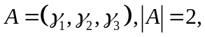则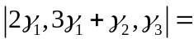 .
2.设A为n阶方阵，且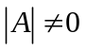，则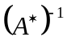= .（用A表示）
3.设3阶行列式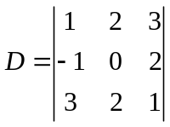，则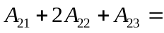 .
4. 已知 阶矩阵 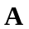 满足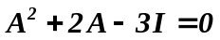 ，其中 为 阶单位矩阵，则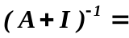 .
5.设为4阶方阵，的秩为2，则的秩为 .
6. 设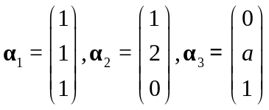 ，当______时，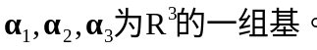
7．3阶方阵A的特征值为1，1，2，矩阵B=2A³-3A²，则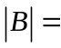 .
8. 设n阶实对称矩阵A的特征值分别为：1，2，…，n，则当t 时，
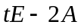为正定矩阵（E为n阶单位矩阵）.
9. 二次型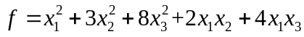的矩阵为 .
10.设向量可用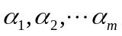线性表示，但不能用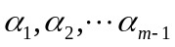线性表示，则
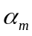 （能，不能）用线性表示.

二、计算题（共7题，共70分），写出必要的答题步骤。
1. (10分)计算n阶行列式: 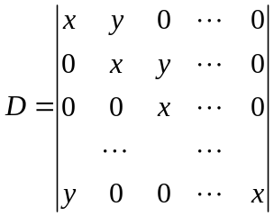.

2. (10分)设向量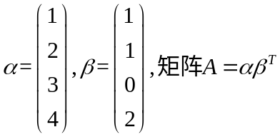，求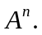

3. (10分) 设向量组 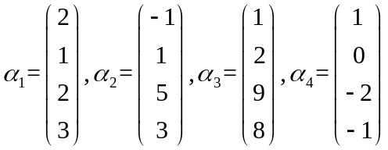,
--------------------------------------------------------------------------------------装 订 线------------------------------------------------------------------------------------
求：向量组的秩和一个极大线性无关组，并将其余向量用该极大线性无关组线性表示.

4. (10分)求下面非齐次线性方程组的结构解
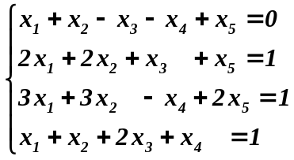

5. (15分)设3阶矩阵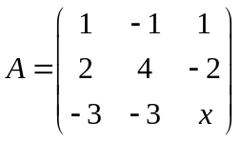相似于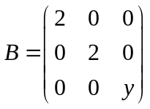，

求可逆阵P，使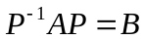.

6. (10分)求参数的取值范围，使二次型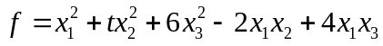正定.
--------------------------------------------------------------------------------------装 订 线------------------------------------------------------------------------------------

7. (5分)已知4阶矩阵的列向量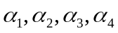满足：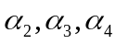线性无关，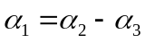,又设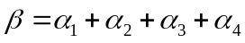. 求: 线性方程组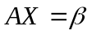的通解.

